Utilização de Tagetes (Tagetes patula) como planta bioativa no cultivo da couve (Brassica oleracea var. acephala)
Use of Tagetes (Tagetes patula) as a bioactive plant in cabbage (Brassica oleracea var. acephala) cultivation

Autor ; Autor

RESUMO: A couve (Brassica oleracea var. acephala), destaca-se entre as plantas hortícolas como um dos alimentos importantes da nutrição humana, cujo consumo no Brasil tem aumentado gradativamente devido às novas maneiras de utilização na culinária e as recentes descobertas da ciência quanto as suas propriedades nutracêuticas. Para auxiliar a transição agroecológica, podem ser utilizadas as plantas bioativas, dentre elas está o Tagetes patula. Objetivou-se avaliar o efeito da espécie vegetal Tagetes patula como planta bioativa no cultivo de couve, tanto pela sua presença no ambiente, quanto pelo uso direto de seu extrato botânico. Os tratamentos consistiram em: T1) plantas de couve sem pulverização de extrato botânico (testemunha); T2) plantas de couve pulverizadas com extrato de folhas de Tagetes patula; T3) plantas de couve pulverizadas com extrato de flores de Tagetes patula; T4) plantas de couve sem pulverização, em consórcio com plantas de Tagetes patula. Percebeu-se que a aplicação de extratos de flores e folhas de Tagetes patula, via pulverização, causou leve alelopatia, resultando em inibição do crescimento vegetal, possivelmente causada pelos componentes químicos dos extratos cis-ocimeno e D-limoneno. O tratamento consórcio se mostrou promissor tanto para o crescimento vegetal quanto para a redução de danos causados por insetos, sendo uma estratégia simples e de fácil execução pelo produtor rural. Sugere-se novas pesquisas sobre a utilização em consorciação ou bordadura da hortaliça couve com o Tagetes patula, visando atrair para o cravo de defunto os insetos que poderiam ser prejudiciais à cultura.

PALAVRAS-CHAVES: Extrato botânico. Consórcio. Olericultura.
ABSTRACT: The cabbage Brassica oleracea var. acephala, stands out among the horticultural plants as one of the important foods of human nutrition, whose consumption in Brazil has gradually increased due to new ways of using it in cooking and the recent discoveries of science as their nutraceutical properties. In order to help the agroecological transition, bioactive plants can be used, among them is the Tagetes patula. The aim of this study was to evaluate the effect of the vegetal species Tagetes patula as a bioactive plant in cabbage cultivation, both for its presence in the environment and by the direct use of its botanical extract. The treatments consisted of: T1) cabbage plants without spraying of botanical extract (control); T2) Cabbage plants sprayed with leaves extract of tagetes patula; T3) cabbage plants sprayed with flowers extract of tagetes patula; T4) cabbage plants without spraying, in intercropping with Tagetes patula plants. It was noticed that the application of tagetes patula flowers and leaves extract via spraying, caused mild allelopathy, resulting in inhibition of plant growth, possibly caused by the chemical components of cis-ocimene and D-limonene extracts. The consortium treatment proved to be promising both for plant growth and for the reduction of insect damage, being a simple strategy and easy execution by the rural producer. Further research on the use of intercropping or embroidering of vegetable cabbage with Tagetes patula is suggested, aiming to attract to the marigold insects that could be harmful to the crop.

KEY WORDS: Botanical extract. Intercropping. Olericulture.

1. INTRODUÇÃO

A produção de hortaliças, tanto no modelo comercial como para a subsistência, possui um papel importante para a atividade agrícola familiar, contribuindo para o seu fortalecimento, geração de renda, otimização de espaço e mão de obra, além de garantir a geração de alimentos em curto espaço de tempo.
A cultura da couve (Brassica oleracea) da família das Brassicaceae, tem estado presente na agricultura familiar brasileira, principalmente pela sua facilidade de propagação, e tem sido classificada pela população pela diversidade de aparência, cor e textura da folha. Observa-se também, que a característica tipo manteiga (variedade acephala) se refere à maciez da folha ao tato e ao tempo de cozimento, podendo ocorrer tanto em variedades de folhas de cor verde clara até àquelas de coloração verde escura (TRANI et al. 2015).
A couve faz parte de uma importante cadeia produtiva de cunho familiar no Rio Grande do Sul, com comercialização intensa nos mercados de varejo, em função da elevada demanda pela população, tanto no inverno quanto no verão, sendo uma hortaliça constantemente utilizada nas preparações domésticas, na merenda escolar, em restaurantes populares e nos sucos Detox.
É importante que a couve seja cultivada em sistema orgânico, atividade em franca expansão no mundo, em decorrência da necessidade de proteção à saúde dos produtores, consumidores e preservação do ambiente natural.
Entretanto, uma das maiores limitações ao cultivo de hortaliças está relacionada ao manejo e controle fitossanitário dos cultivos, já que esta hortaliça folhosa é frequentemente atacada por insetos considerados pragas.
Algumas pragas que podem atacar a couve são os pulgões pretos (Brevicoryne brassicae) e o pulgão verde (Myzus persicae), insetos da ordem Hemiptera que possuem aparelho bucal do tipo sugador labial dotados de estilete para a sucção da seiva vegetal, causando danos através da excreção de substância açucarada, a qual favorece o desenvolvimento de fumagina que, segundo Fachinello e Nachtigal (1996), consiste no crescimento de diversos fungos dos quais Capnodium citri é o mais importante, sendo responsável pela redução da fotossíntese e, consequentemente, do crescimento das plantas.
Outro inseto que ataca a couve é a traça das crucíferas (Plutella xylostella), ordem Lepidoptera, que causa prejuízos a cultura quando em sua fase larval, se alimentando diretamente das folhas e ocasionando perfurações e mordeduras. A traça das crucíferas é considerada uma praga cosmopolita, encontrada nas mais diversas regiões do globo, independente das condições climáticas (MAU; KRESSING, 2008).
No cultivo convencional da couve, são utilizadas aplicações múltiplas e periódicas de inseticidas sintéticos extremamente tóxicos aos humanos, animais e ao ambiente natural, o que é indesejável tanto por motivos econômicos quanto pelos efeitos adversos causados sobre a biodiversidade natural.
Para auxiliar no controle de insetos no cultivo da couve, destaca-se como alternativa as plantas bioativas, secularmente utilizadas pelos agricultores familiares e populações tradicionais para o manejo de insetos e doenças em hortaliças.
De acordo com Rando (2011), plantas bioativas são aquelas que possuem alguma ação sobre outros seres vivos e cujo efeito pode se manifestar tanto pela sua presença em um ambiente, quanto pelo uso direto de substâncias delas extraídas, desde que mediante uma intenção ou consciência humana deste efeito. Dentro deste conceito, enquadram-se as plantas medicinais, aromáticas, condimentares, inseticidas, repelentes, tóxicas e inclusive as de cunho místico religioso.
Dentro desse conceito amplo, na maioria das vezes, a utilização das plantas bioativas de interesse para o manejo de insetos em agroecossistemas, é pensada a partir da possibilidade da extração de alguma substância do seu metabolismo capaz de ser aplicada sob a forma de um produto a ser pulverizado sobre os cultivos comerciais. Em geral, os produtos investigados para esse fim são os óleos essenciais e as tinturas, infusões e decocções (SCHIEDECK, 2008).
No que se refere a aplicação das plantas bioativas para o manejo de insetos, Garcia (2003), cita que as principais vantagens do uso de plantas inseticidas e repelentes consistem em menor probabilidade de desenvolver resistência nos insetos, devido a ocorrência de mais de um princípio ativo, menor toxidade a mamíferos, compatibilidade com outros métodos de controle, disponibilidade de matéria prima e rápida biodegradação.
A espécie vegetal ornamental Tagetes patula pode ser considerada uma planta bioativa, já que produz metabólitos secundários importantes para a defesa do vegetal contra insetos maléficos.
O Tagetes patula é uma planta ornamental e aromática da família das Asteraceaes que possui um aroma característico, vulgarmente conhecida como chinchilho, cravo de defunto, picão do reino, rojão, cravo, cravo de viúva, cravo bravo, cravo de anjo (LORENZI; MATOS, 2008), sendo um subarbusto anual, ereto, com 1 a 2 m de altura e pouco ramificado. Possui folhas compostas e flores de coloração amarela e alaranjada reunidas em capítulos amarelos. É uma planta vastamente utilizada na ornamentação em zonas urbanas e domésticas.
No que se refere a aplicabilidade, existem diversas pesquisas e indicações empíricas que relatam sobre a utilização do Tagetes patula para o manejo e controle de diversos organismos, incluindo nematoides, insetos, ácaros, bactérias, fungos e vírus (MARTOWO; ROHAMA, 1987; ABID; MAGBOOL, 1990; GOMMERS, 1981; ZAVALETAMEJIA; GOMES, 1995). Neste sentido está a pesquisa de Sampaio et al. (2008) que observaram que espécies do gênero Tagetes sp. aumentaram a população de inimigos naturais no cultivo de cebola (Allium cepa) em condições de campo.
Do ponto de vista fitoquímico, o Tagetes patula é rico em metabolitos secundários, incluindo monoterpenos, sesquiterpenos, flavonoides e thiofenois, compostos responsáveis pela bioatividade exercida sobre os diferentes organismos (ZYGADLO et al., 1990; GARCIA et al., 1995).
No tocante, apesar da amplitude de efeitos conferidos a planta, e mesmo o Brasil sendo um dos países com maior ocorrência de Tagetes (CRAVEIRO et al., 1988) ainda são poucos os trabalhos de investigação sobre a ação biológica da espécie, de seus extratos ou de sua presença no ambiente, visando a sua utilização no manejo fitossanitário dos cultivos agrícolas no país (ORGANICOS EM REVISTA, 2010).
Dessa forma, considerando a necessidade de ampliar as alternativas para o manejo de insetos no cultivo de hortaliças, o presente trabalho objetivou avaliar o efeito da espécie vegetal Tagetes patula como planta bioativa no cultivo de couve, tanto pela sua presença no ambiente, quanto pelo uso direto de seu extrato botânico formulado em laboratório e aplicado via pulverização.

2. MATERIAL E MÉTODOS

O experimento foi conduzido no município de Santana do Livramento, RS, entre os meses de abril a outubro de 2017, em canteiros no solo, a campo.
As condições climáticas durante o período foram características de um inverno atípico, com temperaturas que oscilaram em torno de 15 a 18ºC, com poucos dias de temperaturas abaixo de 10ºC e reduzida precipitação pluviométrica.
A escolha da espécie vegetal folhosa couve manteiga (Brassica oleracea variedade acephala) (Figura 1) testada para a aplicação dos extratos botânicos de cravo de defunto (Tagetes patula), foi baseada na demanda de consumo pela população e comercialização pelos agricultores locais, além da importância econômica na agricultura familiar que esta hortaliça possui.
A escolha da planta bioativa cravo de defunto (Figura 2) foi em função de ser uma espécie vegetal que possui atividade inseticida, podendo ser preparada e aplicadas na forma de pós, extratos, óleos ou de forma consorciada com hortaliças (RESTELLO et al., 2009). O emprego de plantas inseticidas favorece especialmente o pequeno produtor, pelo menor custo, facilidade de utilização, não exigindo pessoal qualificado e pelo fato de não afetar o meio ambiente. Além disto, as plantas podem ser cultivadas na propriedade, facilitando sua utilização (MAZZONETTO; VENDRAMIM, 2003).

Figura 1. Couve manteiga (Brassica oleracea variedade acephala).
Fonte: http://agristar.com.br/topseed-premium/couve-hibrida/manteiga-kobe.

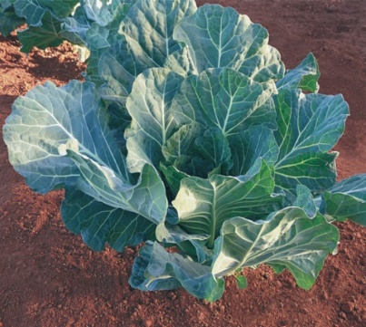
Figura 2. Tagetes patula.
Fonte: http://www.benary.com/en/product.

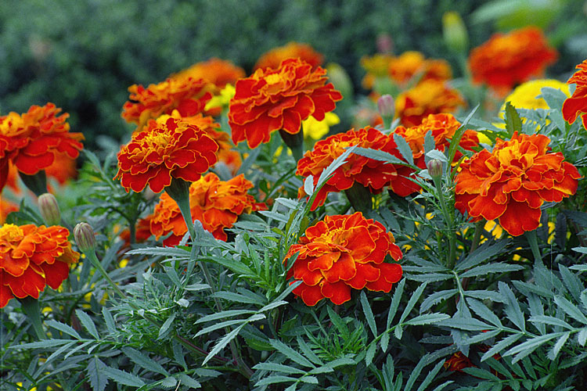

A cultivar comercial utilizada no experimento foi a Couve Manteiga da Geórgia, semeada no dia 06 de abril de 2017, em bandejas de poliestireno contendo 200 células, preenchida com substrato comercial MecPlant® e substrato comercial sem marca, denominado “terra adubada”, na proporção de 1:1. A produção das mudas foi conduzida dentro de estufa plástica do tipo túnel baixo, coberta com poliestireno transparente de baixa densidade de 150 micras. A estufa plástica era aberta todos os dias objetivando a saída da umidade interna. Durante os dias de chuva a estufa permanecia fechada. As mudas foram irrigadas diariamente com regador manual, até a fase de emergência de plântulas. Após este período, as mudas eram irrigadas conforme a demanda atmosférica.
Aos 67 dias após a semeadura, em 13 de junho de 2017, as mudas foram transplantadas para o campo, em canteiros no solo.
Aos 18 dias após o transplante, começou-se a aplicação semanal dos tratamentos experimentais, que consistiram em: T1) Plantas de couve sem pulverização de extrato botânico (testemunha); T2) Plantas de couve pulverizadas com extrato de folhas de Tagetes patula; T3) Plantas de couve pulverizadas com extrato de flores de Tagetes patula; T4) Plantas de couve sem pulverização, em consórcio com plantas de Tagetes patula (testemunha).
Os canteiros contendo cada tratamento experimental mediam 1,2 m de largura por 1,8 m de comprimento, onde as plantas de couve estavam separadas com 30 cm entre plantas e 30 cm entre linhas. Os tratamentos T1, T2 e T3 continham 16 plantas de couve (unidades experimentais), e o tratamento T4 continha 8 plantas de couve (unidades experimentais) e 12 plantas de Tagetes patula, ambas em consórcio (Figura 3).

Figura 3. Croqui dos tratamentos utilizados, sendo T1, T2, T3, T4, respectivamente.
Fonte: Uergs, 2017 (Foto acervo pessoal da autora).
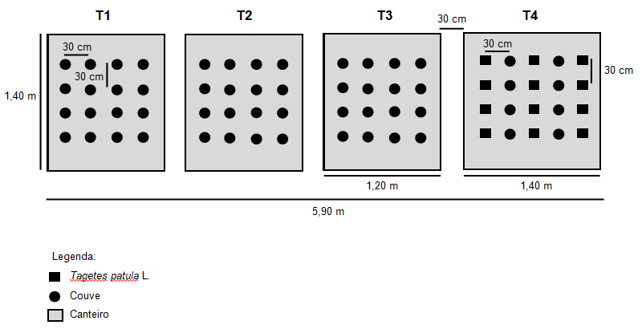
As couves foram pulverizadas com extrato botânico de Tagetes patula, previamente diluído, procedimento realizado uma vez por semana e de forma que cobrisse totalmente a parte aérea das plantas, até o ponto de escorrimento sobre as folhas. Caso houvesse precipitação pluviométrica nesse período, uma nova pulverização era aplicada. Ao final do experimento, as plantas de couve receberam um total de 11 pulverizações.
A formulação dos extratos botânicos a base de Tagetes patula foi realizado no Laboratório de Química do Campus Central da Uergs, em Santana do Livramento, sendo a metodologia e os processos de infusão, decocção e recomendação das doses de diluição para as pulverizações, baseados na descrição de Lovatto et al. (2012).
Foram compradas mudas de Tagetes patula no comércio local e coletadas suas folhas (sem pecíolo) e flores (sem pedúnculo), separadamente, e em seguida pesadas em balança de precisão. O extrato bruto foi elaborado a partir de flores e folhas frescas na proporção de 30% p/v, ou seja, 30 g de material vegetal para 100 mL de água deionizada, até o ponto de fervura, por aproximadamente 10 minutos à 100ºC, coberto com papel alumínio para evitar a perda de compostos voláteis, e deixadas em repouso até seu resfriamento (Figura 4). Após a obtenção dos extratos brutos de flores e de folhas, este foi coado para posteriormente ser diluído, da seguinte forma: diluição em 30%, ou seja, 30 mL de extrato bruto diluído em 100 mL de água deionizada. O extrato bruto obtido foi armazenado em vidro âmbar.

Figura 4. Preparo dos extratos aquosos de folhas e flores de Tagetes patula, em laboratório e na sequência os extratos aquosos de folhas e flores de Tagetes patula prontos para aplicação.
Fonte: Uergs, 2017 (Foto do acervo pessoal da autora).
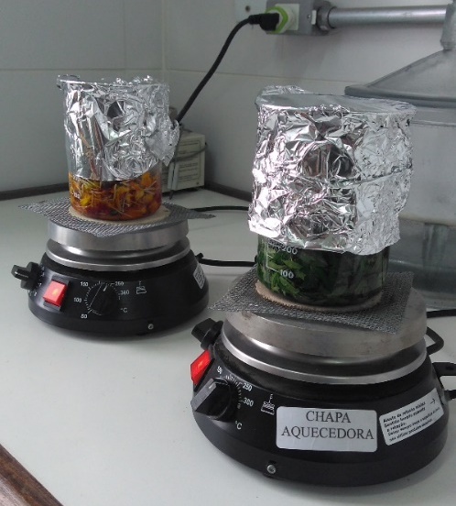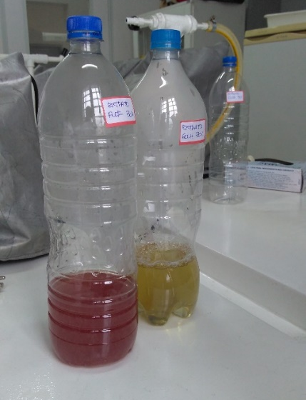

Os extratos de folhas e de flores de Tagetes patula foram submetidos a análise no Laboratório de Pesquisa em Produtos Naturais (NPPN) da Universidade Federal de Santa Maria (UFSM), objetivando a quantificação de seus constituintes químicos. A identificação da composição química dos extratos botânicos de folhas e flores foi realizada através da cromatografia gasosa acoplada à espectrometria de massas (GC/MS). Para isolamento e quantificação dos componentes químicos das amostras, foram utilizados diferentes compostos como dicloro e o butanol.
O delineamento experimental adotado foi o inteiramente casualizado, com quatro tratamentos e dezesseis repetições, exceto no tratamento do consórcio de couve com Tagetes patula, o qual foi constituído de oito repetições. Os dados obtidos foram submetidos à análise de variância (ANOVA) e as médias comparadas pelo teste de Tukey a 5% de probabilidade.
As variáveis medidas semanalmente foram: altura de plantas (medida direta com régua graduada desde o colo até o ponto final de crescimento das folhas); número de folhas (contagem direta das folhas de couve), número de folhas atacadas (contagem direta das folhas com danos causados por insetos, como perfurações e mordeduras) e peso da matéria fresca da parte aérea (pesagem da biomassa da parte aérea ao final do experimento).
Para a variável porcentagem de danos causados por insetos, utilizou-se a metodologia de Lucas et al. (2012) para mensurar a escala diagramática de quantificação de danos causados para granizo, na qual adaptou-se para sinais de perfuração, raspagem ou mordedura de insetos. Foi elaborada uma escala para a mensuração de folhas atacadas por insetos, a partir de folhas sadias e sem danos (0% de danos) e uma divisão em quatro quadrantes para as folhas com algum tipo de danos, sendo as que apresentavam danos em um quadrante (contabilizando no máximo 25%), danos em dois quadrantes (contabilizando no máximo 50%), danos em três quadrantes (contabilizando no máximo 75%) e danos em quatro quadrantes (contabilizando no máximo 100%).

3. RESULTADOS E DISCUSSÃO

Na Tabela 1 estão representados os resultados das variáveis agronômicas de crescimento vegetal (altura de plantas, número de folhas e peso de matéria fresca da parte aérea) analisadas durante o decorrer do experimento, a partir do efeito dos tratamentos testados, sendo T1) Plantas de couve sem pulverização de extrato botânico (testemunha); T2) Plantas de couve pulverizadas com extrato de folhas de Tagetes patula; T3) Plantas de couve pulverizadas com extrato de flores de Tagetes patula; T4) Plantas de couve sem pulverização, em consórcio com plantas de Tagetes patula.

Tabela 1. Variáveis agronômicas de crescimento avaliadas no experimento: altura de plantas (cm), número de folhas e matéria fresca da parte aérea (g). Santana do Livramento, Uergs, 2017.
Tratamentos | Altura de planta  (cm) | Número de  Folhas | Matéria  Fresca (g)
T1 - Testemunha | 49,88 a | 16,38 ab | 271,50 a
T2 - Extrato de folha | 41,88 ab | 13,31 c | 164,50 bc
T3 - Extrato de flor | 38,31 bc | 15,31 bc | 166,19 bc
T4 - Consórcio | 44,50 ab | 14,00 bc | 238,50 ab

* Médias seguidas pela mesma letra minúscula na coluna não diferem estatisticamente pelo teste de Tukey a 5% de probabilidade.

Em relação à variável altura de planta, ocorreu melhor desempenho das plantas do tratamento T1 (testemunha) que não receberam pulverização dos extratos de folhas e flores de Tagetes patula, e consequentemente, esse mesmo tratamento apresentou a maior quantidade de folhas e de matéria fresca medida ao final do experimento.
Apesar de não apresentar diferença estatística significativa, observou-se uma leve inibição do crescimento das plantas de couve que receberam a aplicação dos extratos botânicos de folha e de flor, contabilizando uma altura final de plantas de 41,88 cm para o T2 (extrato de folhas de Tagetes patula) e de 38,31 cm para o T3 (extrato de flores de Tagetes patula), enquanto a testemunha mediu 49,88 cm. O mesmo desempenho da altura de plantas dos tratamentos T2 e T3 foi percebido na variável peso de matéria fresca da parte aérea das plantas de couve, onde mensurou-se os valores de 164,50 g e 166,19 g, respectivamente.
Esta redução no tamanho de plantas observada no experimento e expostas na Tabela 1, pode estar relacionado com os compostos existentes nos extratos de Tagetes patula (Tabela 2 e 3), o que pode ter sido ocasionado pelo efeito alelopático sobre as plantas de couve que receberam aplicação dos tratamentos.

Tabela 2. Componentes químicos revelados nos extratos de flores de Tagetes patula com extração com dicloro. Laboratório de Pesquisa em Produtos Naturais (NPPN) da Universidade Federal de Santa Maria (UFSM).
Nomenclatura | Porcentagens (%)
Tetradecano | 47,52
Cis-ocimeno | 26,18
Cariofileno | 21,50
Docosano | 4,80
Fonte: NPPN, 2017.

Tabela 3. Componentes químicos revelados nos extratos de folhas de Tagetes patula com extração com butanol. Laboratório de Pesquisa em Produtos Naturais (NPPN) da Universidade Federal de Santa Maria (UFSM).
Nomenclatura | Presença (%)
α-terpinoleno | 39,03
D-limoneno | 12,03
Cis-ocimeno | 7,44
Fonte: NPPN, 2017.

Dentre os compostos encontrados nos extratos botânicos de flores de Tagetes patula, pode-se citar o o Cis-ocimeno (26,18%) e o Cariofileno (21,50%), ambos terpenos, os quais podem ter afetado o crescimento das plantas.
Conforme cita Indejit e Duke (2003), os terpenos são considerados elementos que possuem efeitos alelopáticos, podendo ocasionar a inibição do metabolismo das plantas, impossibilitando seu pelo desenvolvimento. A mesma causa foi relatada no estudo de Formagio et al. (2010), o qual avaliando o potencial alelopático de cinco espécies da família Annonaceae, associou a redução na germinação e desenvolvimento inicial das plântulas de alface aos elementos com potencial alelopáticos encontrados nas espécies de Annonaceae, dentre estes, flavonoides, esteroides e terpenóides, nas cinco espécies avaliadas, além de alcaloides e taninos em apenas três destas espécies.
Outros elementos também foram verificados na análise dos extratos de flores e folhas (Tabelas 2 e 3), com percentuais elevados, como o tetradecano (47,52%) e o α-terpinoleno (39,03%), que são considerados hidrocarbonetos e terpenóides, respectivamente. Estes compostos também foram observados por Fernandes et al. (2009), analisando os constituintes químicos do café (Coffea arabica). Do mesmo modo que Oliveira et al. (2014), relatou a presença de picos elevados de hidrocarbonetos e tetradecano, quando analisado o bio-óleo da casca de soja.
Na Figuras 5 é possível perceber a diferença na altura de plantas dos tratamentos com aplicação do extrato de folhas (T2) e o tratamento sem aplicação (testemunha) (T1).

Figura 5. Plantas do tratamento T2 com extrato de folhas de Tagetes patula (à esquerda) e plantas do tratamento testemunha T1 (à direita).
Fonte: Uergs, 2017 (Foto acervo pessoal da autora).

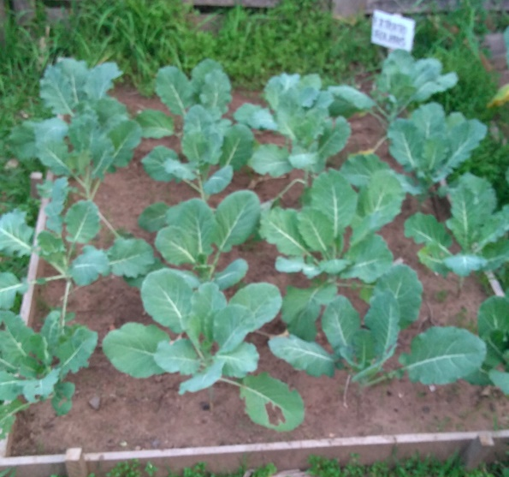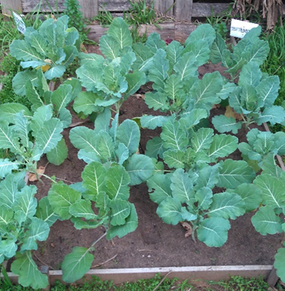

Na pesquisa em questão, identificou-se uma possível relação entre a medida de altura das plantas e peso de matéria fresca da parte aérea com a aplicação dos extratos de folha e flor de Tagetes patula, já que as plantas que receberam o tratamento obtiveram menor altura de plantas e menor peso de matéria fresca.
Goulart et al. (2016), testaram o efeito de extrato de Tagetes minuta no crescimento inicial de alface, onde as concentrações de 50, 75 e 100% da solução aplicada proporcionaram a queda na ocorrência de plântulas normais, com predomínio no aumento de plântulas anormais. O mesmo autor relata que o gênero Tagetes envolve vários exemplares da família das Asteraceaes, onde várias foram investigadas sobre um possível efeito alelopático sobre espécies vegetais.
A alelopatia é descrita como um processo pelo qual produtos do metabolismo secundário de determinado vegetal são liberados, afetando a germinação e o desenvolvimento de folhas, hastes e produção de gemas vegetativas e reprodutivas (SOARES; VIEIRA, 2000).
Quanto à variável número de folhas totais, observou-se que o menor desempenho foi apresentado pelo tratamento T2 com aplicação do extrato de folhas de Tagetes patula (13,31 folhas). Os resultados apresentados possivelmente refletem uma relação direta com os componentes químicos existentes nos extratos de flores e de folhas de Tagetes patula realizados em laboratório (Tabelas 2 e 3). Os resultados para número de folhas de couve avaliados no experimento concordam com Reigosa et al. (2006), que afirma que os efeitos ocasionados por elementos alelopático atuam sobre o crescimento do vegetal, na divisão celular, síntese orgânica, interações hormonais, absorção de nutrientes, inibição da síntese de proteínas, mudanças no metabolismo lipídico, abertura estomática, assimilação de CO₂ e na fotossíntese, inibindo o transporte de elétrons e reduzindo o conteúdo de clorofila na planta. Portanto, pode-se subentender que os teores dos compostos químicos encontrados no extrato de folhas (39,03% de α-terpinoleno, 12,03% de D-limoneno e 7,44% de Cis-ocimeno) causaram uma inibição da emissão de folhas de couve e, consequentemente, o peso de matéria fresca neste tratamento.
Conforme as condições do experimento, percebeu-se que o tratamento T4 (consórcio entre plantas de Tagetes patula e couve) demonstrou um melhor desempenho do que os extratos de folha e de flor de Tagetes patula para as variáveis altura de plantas e matéria fresca da parte aérea. Esses resultados possivelmente tenham relação com os compostos do grupo dos terpenos encontrados em folhas e flores de Tagetes patula, mesmo com apenas a presença da espécie vegetal no ambiente de cultivo, o que lhe confere a característica de planta bioativa.
Cestari et al. (2004) citaram que plantas de Tagetes minuta são ricas em compostos secundários, incluindo monoterpenos, sesquiterpenos, flavonóides e tiofenes. Sagar et al. (2005) estudando a composição química do óleo essencial de Tagetes patula no norte da Índia, comentam que limoneno, terpinoleno e piperitone foram os compostos majoritários, vindo a corroborar com os dados aqui apresentados.
Maia et al. (2008) estudando a produção de alface e cenoura em sistema solteiro e consorciado com manjericão (Ocimum basilicum) e hortelã (Mentha sp.), observaram incremento na produção dos tratamentos em consórcio com estas plantas medicinais. Morais (2012) estudando a composição química do óleo essencial de manjericão, observou que o linalol foi o composto majoritário, com percentual de 59%. Nilo (2015) analisando a composição química da hortelã, observou que no óleo essencial, o principal constituinte foi o mentol. Ambos elementos encontrados pelos autores são terpenos, mesmo grupo químico dos principais compostos dos extratos de flores e folhas de Tagetes patula (Tabelas 2 e 3), podendo estes compostos terem causado incremento na produção da couve, quando comparado com os tratamentos com pulverização dos extratos.
Alguns agricultores utilizam plantas bioativas em consórcio com espécies hortícolas como uma estratégia para a produção orgânica de alimentos, substituindo a aplicação de extratos repelentes por plantas com poder alelopático, como o Tagetes patula, onde além de evitar a ocorrência de insetos, inibe-se o também aparecimento de nematoides do solo (SCHIEDECK, 2008).
Na Tabela 4 estão representados os resultados das variáveis relacionadas à infestação de insetos, onde foi medido o número de folhas atacadas e os danos causados.
Os sintomas de ataque de insetos ocorreram 68 dias após o transplante das mudas de couve para os canteiros definitivos.

Tabela 4. Variáveis relacionadas à infestação de insetos analisadas no experimento: número de folhas atacadas e danos causados (%). Santana do Livramento, Uergs, 2017.
Tratamentos | Número de folhas atacadas | Danos causados (%)
T1 - Testemunha | 6,38 a | 22,50 a
T2 - Extrato de folha | 5,38 a | 23,00 a
T3 - Extrato de flor | 5,63 a | 23,00 a
T4 - Consórcio | 5,50 a | 19,38 a
* Médias seguidas pela mesma letra minúscula na coluna não diferem estatisticamente pelo teste de Tukey a 5% de probabilidade.

Não houve diferença estatística significativa para a variável número de folhas atacadas por insetos. Apesar dos valores para esta variável medida estarem muito semelhantes entre os tratamentos aplicados, percebe-se que o tratamento testemunha (T1) apresentou maior número de folhas atacadas por insetos (6,38 folhas atacadas), seguido pelo tratamento com aplicação de extrato de flor de Tagetes patula (5,63 folhas atacadas). O tratamento que apresentou menor número de folhas atacadas, foi com aplicação de extrato de folha de Tagetes patula (T2) com 5,38 folhas atacadas.
Os resultados podem estar associados a presença do elemento cariofileno (21,50%), no extrato de flores de Tagetes patula (Tabela 2). O cariofileno é um sesquiterpeno encontrado em óleos essenciais de várias plantas, sendo muito utilizado nas regiões Norte e Nordeste do Brasil, como propósito de minimizar danos provocados por animais herbívoros ou por patógenos (RASMANN, 2005). Este elemento apresenta um odor amadeirado e picante característico, o que tem feito com que seja utilizado em alguns alimentos e bebidas para conferir sabor cítrico (OPDYKE, 1973).
Estudos realizados por Richter (2011), observaram a atividade atrativa dos extratos aquosos de Tagetes minuta para insetos parasitoides, como o Aphelinus hordei e Diaeretiella rapae, recomendando os extratos da planta como alternativa ao controle de afídeos em Avena sativa e Triticum vulgare na África do Sul.
Peres et al. (2009), avaliando a ação atrativa de Tagetes patula sobre insetos tripes (Thysanoptera) em cultivo protegido de melão, verificou que as plantas de Tagetes patula podem abrigar uma densidade elevada de tripes, podendo funcionar como um reservatório de alimento alternativo para predadores e parasitoides.
Canuto et al. (2009) analisando os componentes químicos de manga, constataram que estas frutas quanto mais próximas do ponto de maturação apresentaram maiores teores de α–terpinoleno (10,25%), este mesmo elemento foi encontrado nesta pesquisa, com concentração de 39,03%, no extrato de folhas de Tagetes patula (Tabela 3), podendo estar relacionado com a atratividade dos insetos.
Estes estudos acima citados podem ter relação com a maior incidência de danos nas folhas de couve nos tratamentos com aplicação dos extratos de folhas e flores de Tagetes patula, onde mesmo não diferindo estatisticamente, percebe-se que há um leve aumento dos danos nas plantas com pulverização dos extratos (Tabela 4), podendo estar relacionado a atratividade relatada em outras pesquisas.
Todavia, resultados diferentes foram encontrados por Tomova et al. (2005), que ao avaliarem o efeito do óleo essencial de Tagetes minuta na sobrevivência dos afídeos da espécie Acyrthosiphom pisum, Myzus persicae e Aucacorthum solani, obtiveram um controle de 100% para a primeira espécie e redução significativa da sobrevivência das demais. Do mesmo modo que Nascimento et al. (2008), o qual estudando a aplicação de extrato de folhas de Tagetes patula L. no gorgulho do milho (Sitophilus zeamais), obtiveram uma mortalidade de 96 a 100%.
O estudo de Lovatto (2012) testando o extrato de Tagetes como inseticida natural aplicado diretamente sobre colônias de pulgões (Brevicoryne brassicae) criados em laboratório, a autora comprovou que a ação do extrato de flores com 30% de concentração causou mortalidade de 70% dos insetos.
Ainda sobre danos causados, mesmo não havendo diferenças significativas entre os tratamentos aplicados, os danos causados por insetos mostraram-se menos elevados no tratamento com consórcio entre as plantas de couve e Tagetes patula (T4), com 19,38%. Este dado pode estar relacionado com o elemento α-terpinoleno (39,03%), presente em maior quantidade nas folhas do Tagetes patula (Tabela 3). Tal substância constitui-se como um extenso grupo de moléculas orgânicas produzidas como metabólitos secundários, principalmente em plantas, para evitar injúrias promovidas por agentes externos (VIEGAS JÚNIOR, 2003; CORREIA et al., 2008).
Outro elemento que pode ter influenciado os resultados de redução de danos causados no tratamento consórcio foi o D-limoneno, encontrado na concentração de 12,03% em folhas de Tagetes patula (Tabela 3). Segundo Machado (2009), elementos como o limoneno tem importância como um defensivo natural já conhecida e testadas com diferentes insetos em estudos.
A presença do D-limoneno em folhas e sua ação de repelência citada nas literaturas, pode ser predominante quando o Tagetes patula encontra-se presente no ambiente, de forma consorciada com a cultura (T4), quando comparado com a sua aplicação em forma de extrato botânico (T2).
O consórcio de plantas é uma alternativa viável para os agricultores, pois permite economia de espaço na área cultivada. O consórcio da planta ornamental cravo de defunto (Tagetes erecta e Tagetes patula) com tomate obteve êxito na redução dos índices de afídeos, nematoides, mosca -brancas e plantas contaminadas com vírus, bem como pode causar o aumento da produção do tomateiro (ZAVALETA-MEJIA; GOMES, 1995).
Dentre as várias formas de aproveitamento das plantas bioativas, como o Tagetes patula, está o seu cultivo em consórcio com as espécies de interesse comercial. Sob este ponto de vista, sua ação pode ser pensada no intuito de repelir ou atrair, de suprimir a germinação de sementes de plantas espontâneas por efeito alelopático ou de agir sobre nematóides do solo (SCHIEDECK, 2008).
Gómez et al. (2003) verificaram que o cravo de defunto (Tagetes erecta), cultivado em consórcio com tomateiro, propiciou proteção ao último, tanto devido a efeitos alelopáticos contra patógenos causadores de doença, quanto por meio da redução da umidade relativa máxima e como barreira física contra a dispersão de esporos fúngicos.
No contexto do experimento, onde foi mensurado o número de folhas atacadas e os danos causados por insetos, a melhor aplicação do Tagetes patula como planta bioativa está relacionado com a sua presença no ambiente na forma de consórcio com plantas de couve, podendo ser recomendado também para utilização em bordaduras de canteiros, aumentando a biodiversidade e atraindo para si os insetos que seriam prejudiciais as culturas.
De acordo com Mertz (2009) mesmo nas plantas mais próximas, a presença do Tagetes erecta, apesar de ter diminuído o crescimento populacional de pulgões, não proporcionou um total controle de suas populações, o que mostra que a adoção dessa técnica de manejo pode ter mais sucesso se utilizada em conjunto com outros métodos de controle, dentro do conceito de manejo integrado de pragas.

4. CONCLUSÕES

- Percebeu-se que a aplicação de extratos de flores e folhas de Tagetes patula via pulverização sobre as plantas de couve causou uma leve alelopatia, resultando em inibição de crescimento vegetal, possivelmente causada pelos componentes químicos cis-ocimeno e D-limoneno constituintes dos extratos;
- Em relação aos danos na couve causados por insetos, constatou-se a presença dos metabólitos secundários cariofileno e o α-terpinoleno nos extratos de flores e folhas de Tagetes patula, os quais podem ter causado o aumento de folhas com dano, e consequentemente, a elevação dos danos causados, conferindo caraterística de atratividade aos insetos nestes tratamentos;
- No tratamento de consórcio entre couve e plantas de Tagetes patula houve redução dos danos causados por insetos, quando comparado com os tratamentos de aplicação dos extratos;
- Considerou-se promissor o desempenho do tratamento da hortaliça couve com o Tagetes patula, tanto para o crescimento vegetal quanto para redução de danos causados por insetos, já que a presença de plantas bioativas no ambiente de cultivo é uma estratégia simples e de fácil execução pelo produtor rural, quando comparada à formulação e aplicações de extratos botânicos repelentes.

5. REFERÊNCIAS

ABID, M.; MAGBOOL, M. A. Effects of inter-cropping of Tagetes erecta on rootknot disease and growth of tomato. International Nematology Network Newsletter, Raleigh, v. 7, n. 3, p. 41-42, 1990.

CANUTO, K. M. et al. Composição química volátil, em diferentes estádios de maturação, de manga ‘Tommy Atkins’ produzida no Vale do São Francisco. Química Nova, v. 32, p. 2377-2381, 2009.

CESTARI, I. M. et al. Evaluation of the potential insecticide activity of Tagetes minuta (Asteraceae) essential oil against the head lice Pediculus humanus capitis (Phthiraptera: Pediculidae). Neotropical Entomology 33: 805- 807. 2004.
CORREIA, S. J. et al. Flavonóides, norisoprenóides e outros terpenos das Folhas de Tapirira guianensis. Química Nova, v. 31, n. 8, p. 2056-2059, 2008.

FACHINELLO, J. C.; NACHTIGAL, J. C. Principais doenças. In: FACHINELLO, J. C.; NACHTIGAL, J. C.; KERSTEN, E. (eds.). Fruticultura: fundamentos e práticas. c. 11. 1996. Disponível em: http://www.cpact.embrapa.br/publicacoes/download/livro/fruticultura_fundamentos_pratica/11.3.htm>. Acesso em: 15 ago. 2018.

FERNANDES, F. L., et al. Constituintes químicos em frutos e folhas em diferentes cultivares de café e relação com insetos. Enciclopédia Biosfera, Centro Cientifico Conhecer, Goiânia, n. 07, 2009.

FILGUEIRA, F. A. R. Novo Manual de Olericultura: agrotecnologia moderna na produção e comercialização de hortaliças. 3. ed. rev. ampl. Viçosa: UFV, 2013.

FORMAGIO, A. S. N. et al. Potencial alelopático de cinco espécies da família Annonaceae. Revista Brasileira de Biociências, Porto Alegre, v. 8, n. 4, p. 349-354. 2010..

GARCIA, D. A. et al. The essential oil from Tagetes minuta L. modulates the binding of [3H] flunitrazepan to crude membranes from chick brain. Lipids, v. 30, p. 1105-1109, 1995.

GOMMERS, F. J. Biochemical interactions between nematodes and plants and their relevance to control. Helminthological Abstracts, Series B, Plant Nematology, Buckinglamshire, v. 50, n.1, p. 9-24, 1981.
GÓMEZ, R. et al. Allelopathy and microclimatic modification of marigold on tomato early blight disease development. Field Crops Research 83: 27-34. 2003.

GOULART, I. M. et al. Efeito de Tagetes minuta na germinação de sementes de e desenvolvimento de plântulas de alface. In: Encontro de Iniciação Científica e Pós-graduação da Embrapa Clima Temperado, 6, 2016. Anais... Pelotas: EMBRAPA, 2016. p. 1-3.

INDERJIT; DUKE, S. O. 2003. Ecophysiological aspects of allelopathy. Planta, 217: 529-539.

LORENZI, H.; MATOS, F. J. de A. Plantas medicinais no Brasil: nativas e exóticas cultivadas. Nova Odessa: Instituito Plantarum, 2 ed., 2008.

LOVATTO, P. B. As plantas bioativas como estratégia à transição agroecológica na agricultura familiar: análise sobre a utilização empírica e experimental de extratos botânicos no manejo de afídeos em hortaliças. 2012. 392 f. Tese (Doutorado em Sistemas de Produção Agrícola Familiar) – Universidade Federal de Pelotas, Pelotas, 2012.

LOVATTO, P. B. et al. A interação coevolutiva entre insetos e plantas como estratégia ao manejo agroecológico em agroecossistemas sustentáveis. Inter ciência, 37, 2012.

LUCAS, D. D. P.; HELDWEIN, A. B.; MALDANER, I. C. Escala diagramática de quantificação de dano causado por granizo em folhas de girassol. Revista Ciência Agronômica, v. 43, n. 4, p. 822-826, out-dez, 2012.

MACHADO, R. C. M. Interação inseto-planta e suas implicações no manejo integrado de pragas. 2009. 58 f. Monografia (Pós-graduação em Tecnologias Inovadoras no Manejo Integrado de Pragas e Doenças de Plantas) - Universidade Federal do Rio Grande do Sul, UFRGS, Porto Alegre, 2009.

MAIA, J. T. L. S. et al. Produção de alface e cenoura em cultivo solteiro e consorciado com manjericão e hortelã. Revista Brasileira de Agroecologia, v. 3, n. 1, jun. 2008.

MARTOWO, B.; ROHANA, D. The effect of intercropping of pepper (Capsicum annum L.) with some vegetable crops on pepper yield and disease incidence caused by Meloidogyne spp. Buletin Penelitian Hortikultura, v. 15, p. 55-59, 1987.

MAU, R. F. L.; KESSING, J. L. M. Plutella xylostella (Linnaeus): Diamondback Moth. Crop Knolage Masters. April 2007. Disponivel em: http://www.extento.hawaii.edu/Kbase/Crop/Type/plutella.htm. Acesso em: 14 de outubro de 2017.
MERTZ, N. R. Controle biológico do pulgão Aphis gossypii GLOVER (Hemiptera: Aphididae) em cultivo protegido de pepino com cravo-de-defunto (Tagetes erecta L.). 2009, 54 f. Dissertação (Mestrado em Agronomia/Entomologia) - Universidade Federal de Lavras. Lavras, Minas Gerais. 2009.

MORAIS, L. A. S. de; CASTANHA, R. F. Composição química do óleo essencial de manjericão naturalmente submetido ao ataque de cochonilhas. Horticultura Brasileira, v. 30, n. 2, jul. 2012.

NASCIMENTO, F. J. et al. Extractos Vegetales en el Control De Plagas. Revista Verde, v. 3, p. 01-05, 2008.

NILO, M. C. dos S. S. Composição química e atividade antioxidante da hortelã pimenta (Mentha piperita). 2015, 78 f. Dissertação (Mestrado em Alimentos e Nutrição) – Universidade Federal do Estado do Rio de Janeiro, Rio de Janeiro, 2015.

NOVAES, P. Alelopatia e bioprospecção em Rapanea ferruginea e Rapanea umbellata. 2011. 112 f. Tese (Doutorado em Ecologia e Recursos Naturais) - Universidade Federal de São Carlos, São Carlos, 2011.

OLIVEIRA, T. J. P. et al. Pirólise rápida de casca de soja: comparação entre o bio-óleo proveniente de reator de leito fluidizado e os vapores gerados na pirólise analítica. XX Congresso Brasileiro de Engenharia Química, Florianópolis, 2014.

ORGÂNICOS EM REVISTA. Pesquisa avalia potencial de planta como inseticida e herbicida. Disponível em: <http://www.organicosemrevista.com.br/noticia17.html>. Acesso em: 18 jul. 2018.

OPDYKE, D. L. Monographs on frangrance raw materials. Food and cosmetics toxicology. 1973.

PERES, F. S. C. Cravo-de-defunto (Tagetes patula L.) como planta atrativa para tripes (Thysanoptera) e himenópteros parasitóide (Hymenoptera) em cultivo protegido. 2007. Dissertação (Mestrado em Agronomia) - Universidade Estadual Paulista, Faculdade de Ciências Agrárias e Veterinárias, Jaboticabal, 2007.

PERES, F. S. C. et al. Cravo-de-defunto como planta atrativa para tripés em cultivo protegido de melão orgânico. Bragantia, Campinas, v. 68, n. 4, p. 953-960, 2009.
RANDO, J. S. S. et al. Extratos vegetais no controle dos afideos Brevicoryne brassicae (L.) e Myzus persicae (Sulzer). Semina: Ciências Agrárias, Londrina, v. 32, n. 2, p. 503-512, 2011.
RASMANN, S. et al. Recruitment of entomopathogenic nematodes by insect-damaged maize roots. Nature. 2005.

RAVEN, P. H. et al. Biologia vegetal. 6. ed. Rio de Janeiro: Guanabara Koogan, 2001.

RAZAQ, M. et al. Losses In Yield And Yield Components Caused By Aphids To Late Sown Brassica Napus L., Brassica Juncea L. And Brassica carrinata A. Braun At Multan, Punjab (Pakistan). Pakistan Journal of Botany. v. 43, n. 1, p. 319-324, 2001.

REIGOSA, M. J. et al. Allelopathy: a physiological process with ecological implications. Holanda: Springer, p. 127-139, 2006.
RICHTER, J. M. Investigation into Alternative Wheat Aphid Control Strategies for Emerging Farmers. 2011, 106 f. Tese. University of the Free State. Bloemfontein, África do Sul. 2011.

SAGAR, D. V. et al. Composition of essencial oils of Tagetes patula L. growing in Northern India. Journal of Essencial Oil Research 17: 446-448. 2005.

SAMPAIO, M. V. et al. Biological control of insect pest in the tropics. Em Encyclopedia Support Systems. Eolss. Oxford, RU. p. 1-36. 2008.

SANTOS, M. A. dos; RUANO, O. Reação de plantas usadas como adubos verdes a Meloidogyne incógnita raça 3 e M. javanica. Nematologia Brasileira, Piracicaba, v. 11. p. 185-196, 1997.

SCHIEDECK, G. Aproveitamento de plantas bioativas: estratégia e alternativa para a agricultura familiar. 2008. Disponível em: <http://www.cpact.embrapa.br/imprensa/aritogs/2008/aGustavo_bioativ.pdf>. Acesso em: 04 nov. 2018.

SOARES, G. L. G.; VIEIRA, T. R. Inibição da germinação e do crescimento radicular de alface (cv. "Grand Rapids") por extratos aquosos de cinco espécies de Gleicheniaceae. Floresta e Ambiente, v. 7, n. 1, p. 180-197, 2000.
SOULE, J. A. Novel annual and perennial Tagetes. Em Janick J (Ed.) Progress in New Crops. ASHS Press. Arlington, VA, EEUU. p. 546-551. 1996.

TAIZ, L., ZEIGER, E. Fisiologia Vegetal. 3.ed. Porto Alegre: Artmed, 2004.

TOMOVA, B. S. et al. The effect of fractionated Tagetes oil volatiles on aphid reproduction. Entomologia Experimentalis Applicata. v. 115, p. 153-159, 2005.

TRANI, P. E. et al. Couve de folha: do plantio à pós-colheita. Campinas: Instituto Agronômico, 2015. 36 p.
VIEGAS JÚNIOR, C. Terpenos com atividade inseticida: uma alternativa para o controle químico de insetos. Química Nova. v. 26, n. 3, p. 390-400, 2003.

ZAVALETA-MEJIA, E.; GOMEZ, R. O. Effect of Tagetes erecta L. - tomato (Lycopersicon esculentum Mill.) intercropping on some tomato pests. Fitopatologia, Brasilia, v. 30, n. 1, p. 35-46, 1995.

ZYGADLO, J. A. et al. Essential oil variation in Tagetes minuta populations. Biochemical Systematics and Ecology v. 18, p. 405-407, out. 1990.
ZONTA, 3. P.; MACHADO, A. A. Sistema de análise de estatística para microcomputadores – SANEST. Pelotas: Universidade Federal de Pelotas, UFPel, 1984.

Professor Adjunto Uergs unidade de Santana do Livramento. Coordenadora do Curso de Agronomia. Orientadora do projeto de pesquisa modalidade INICIE AAF, edital PROPPG Uergs 2017. E-mail: simone-terra@uergs.edu.br
Aluna do Curso de Bacharelado em Agronomia da Uergs unidade de Santana do Livramento. Bolsista de pesquisa modalidade INICIE AAF, edital PROPPG Uergs 2017. E-mail: fabiane.sv27@gmail.com

